驼铃悠悠话请青甘2025.05行程单
产品编号 | 025417476320049R | 出发地 | 全国联运 | 目的地
行程天数 | 8 | 去程交通 | 飞机 | 返程交通 | 飞机
参考航班 | 去程参考航班 ：南通兴东机场T3-西宁曹家堡机场T2 DZ6303 16:30一19:30
产品亮点 | 住宿：五晚当地三钻酒店、大柴旦升级一晚四钻酒店，青海湖/黑马河当地舒适型酒店，新婚客人免费升级大床房。每人一床位，儿童不占床需自理早餐，单人报名，公司安排拼房，若不愿需补房差，自愿放弃住宿者，则无费用可退。西北经济条件有限，青海大部分酒店无空调，请知晓。
产品介绍 | 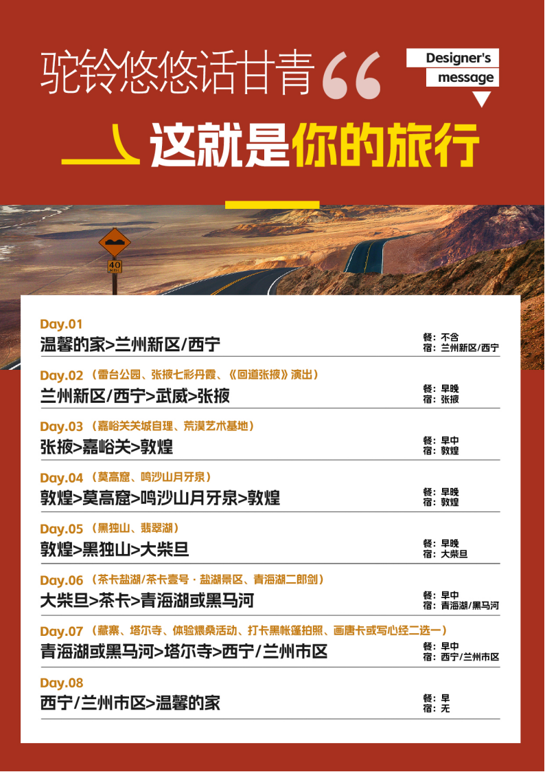
行程安排
D1
行程详情 | 第一天：温馨的家—兰州新区/西宁  整装出发，乘飞机赴兰州新区或西宁，走进兰州就走进了半部边塞史，远上塔山、看金城汤池，灌满长风与河川，少年霍去病西征的马蹄就在这里踏响，水车拨动齿轮，推着历史向前，人们用黄河水浇灌了故乡，在中山铁桥吹吹晚风，看看夜景，黄河虽不语，却见证了这座城市的日新月异！
用餐 | 早餐：X 午餐：X 晚餐：X
住宿 | 参考酒店： 兰州新区：兰州漫哈顿轻居酒店/漫哈顿酒店/遇见悦酒店/锦辰尚雅酒店华茂酒店/瑞岭文华B座/贝舒酒店/奥莱阳光/格林豪泰/宜必思酒店/润东酒店/瑞岭雅苑/星程酒店/云锦酒店/云航假日/希曼酒店/五悦悦心酒店或同级 西宁：西宁荣熙/西宁佳和酒店/西宁帮磁酒店/西宁冬宝酒店/西宁君澜柏瑞/西宁豪龙酒店/西宁合和酒店/西宁云辉酒店/西宁中鹏酒店/西宁柒星酒店/西宁嘉盈酒店/西宁格兰图酒店/西宁
D2
行程详情 | 第二天：兰州新区/西宁—武威—张掖  早起，酒店用早餐后，出发前往武威，240KM、约3.5小时。
用餐 | 早餐：√ 午餐：X 晚餐：√
住宿 | 参考酒店: 张 掖：盛华文化酒店（丹霞）/天鸿酒店/多彩酒店（丹霞口）/彩虹湾酒店（丹霞）/张掖盛景鸿途酒店/崇文酒店/喜来顺假日酒店/临松酒店/柏菲酒店/中祁酒店/尚景智能健康酒店/凯利酒店/美联假日/隆盛假日酒店/华侨酒店或同级
D3
行程详情 | 第三天：张掖—嘉峪关—敦煌  酒店用早餐后，乘车前往嘉峪关，大约200KM，需3小时车程。
用餐 | 早餐：√ 午餐：√ 晚餐：X
住宿 | 参考酒店： 敦煌：金润大酒店/天河湾大酒店/瀚海明珠大酒店/华荣大酒店/敦煌金龙酒店/丝路皇冠大酒店/桓宇酒店/敦煌假日/玺迎缘大酒店/玺迎客大酒店/蘇源大酒店/敦煌富兴源/慕礼酒店/锦轩酒店/石油大厦/敦煌安和大酒店/敦煌茉雅庄/嘉锦酒店/丽都国际大酒店 敦煌祥云宾馆/古郡雯华酒店/敦煌嘉瑞美华/敦煌兰新滨河国际酒店/盛景精品酒店或同级
D4
行程详情 | 第四天：敦煌全天  早起，酒店用早餐后，后前往莫高窟，大约12KM，需20分钟车程。
用餐 | 早餐：√ 午餐：X 晚餐：√
住宿 | 参考酒店： 敦煌：金润大酒店/天河湾大酒店/瀚海明珠大酒店/华荣大酒店/敦煌金龙酒店/丝路皇冠大酒店/桓宇酒店/敦煌假日/玺迎缘大酒店/玺迎客大酒店/蘇源大酒店/敦煌富兴源/慕礼酒店/锦轩酒店/石油大厦/敦煌安和大酒店/敦煌茉雅庄/嘉锦酒店/丽都国际大酒店 敦煌祥云宾馆/古郡雯华酒店/敦煌嘉瑞美华/敦煌兰新滨河国际酒店/盛景精品酒店或同级
D5
行程详情 | 第五天：敦煌—黑独山—大柴旦  早起，酒店用早餐后，乘车前往黑独山，大约240KM，需4小时车程。
用餐 | 早餐：√ 午餐：X 晚餐：√
住宿 | 参考酒店： 大柴旦四钻：美豪酒店/光岳大酒店/翡翠湖大酒店/聚鑫源酒店/金陵雅丹大酒店 大柴旦凤之韵酒店/西海明珠/悦豪尚怡大酒店/大柴旦喜鹊/大柴旦天空之境维景酒店/博旅富氧酒店/大柴旦柴达木花园酒店/守信龙之梦酒店/大柴旦万泰或同级
D6
行程详情 | 第六天：大柴旦—茶卡—青海湖/黑马河  早起，酒店用早餐后，前往茶卡，约400KM，需5小时车程。
用餐 | 早餐：√ 午餐：√ 晚餐：X
住宿 | 参考酒店：青海湖蓝天宾馆/天湖大酒店/嫦娥酒店/青海湖望湖阁（1-4号店） 龙马避暑山庄/青海湖甲乙赛钦/青海湖草原宾馆/青海湖牧云居/青海湖水月亮/青海湖西海酒店/青海湖良宿客栈/湖缘金湖酒店/黑马河旺湖酒店或同级
D7
行程详情 | 第七天：青海湖/黑马河—塔尔寺—西宁/兰州市区  早起，酒店用早餐后，前往藏寨，约120KM、1.5小时车程。
用餐 | 早餐：√ 午餐：√ 晚餐：X
住宿 | 参考酒店： 兰州市区：蓝莓精品（上西园店）/庆阳大厦/途窝上品酒店（正宁路店）兰州云溪悦/帮磁酒店/华辰宾馆/农垦宾馆/兰州云溪奢/兰州职工大厦/兰州坤逸星光/兰州维也纳智好/兰州河湾丽景酒店/兰州途窝假日/兰州虹云宾馆/兰州星美酒店/新德丽宾馆/兰州三新怡家/速8精选酒店（红星巷店 ）/兰州盛合苑酒店/坤逸精品（西客站）/途客都市酒店/星程（西客站店）或同级 西宁：西宁荣熙/西宁佳和酒店/西宁帮
D8
行程详情 | 第八天：西宁/兰州市区—温馨的家  酒店用早餐后，根据航班时间结束此次行程。
用餐 | 早餐：√ 午餐：X 晚餐：X
住宿 | 温馨的家
费用说明
费用包含 | 费用包含：
费用不包含 | 1、旅游意外伤害保险。
其他说明
预订须知 | 此次行程中可能产生的自费项目、属于自由选择，绝无强迫消费，以下价格仅供参考
温馨提示 | 特别提醒（特殊限制）：

